臺中市立中港高中108學年度第1學期
高中優質化子計畫A-1計畫
高中科系探索講座 會議記錄
執行單位 | 臺中市立中港高中
活動/研習名稱 | 高中科系探索講座
活動/研習日期 | 108年10月16日 時間14：00 至 17：40
活動/研習地點 | 大會議室
活動/研習講師 | 外聘講師：靜宜大學應用化學系陳香惠主任、  靜宜大學大眾傳播系林沛澧老師
參與對象 | 中港高中教師、高中部學生
參與人數 | 實際參與的教師人數：10人
實  施  成  果 | 活動紀錄：  一、靜宜大學大眾傳播系林沛澧助理教授，科系探索講座內容
1.人文暨社會學院教育目標：提昇文化素養、深化道德涵養、厚實專
業學養。
2.大眾傳播系的特色：將訊息以影像、文字、聲音等形式傳遞給人群。
培養宏觀社會文化視野之影視內容與媒體文化分析人才。
新聞學系：以訓練學生採訪寫作及編輯的能力，及培養學生新聞製
作相關基礎知識為主要教學目標。
大眾傳播學系：讓學生具備傳播媒體的相關知識，與新聞學系、電
影系、廣電系等專業科系有所不同。
廣告公關系：培養學生對於消費性商品、公眾互動及公共議題的傳
播構面，具有觀察、策略思考、加上規劃、執行的能力。
3.大眾傳播學群分類：傳管、新聞、資傳、廣電、廣告。
4.大眾傳播系課程架構：以媒體文化為範疇，發展出影像藝術與影視
傳播，廣電及傳播平台二大主軸。
二、靜宜大學應用化學系陳香惠系主任，科系探索講座內容
1.生涯輔導-提昇職場競爭力：能力檢定(學程、英檢、電腦能力)、職
場倫理演講、系友經驗分享、跨領域課程、產業專家合授、產業參
觀與實習、職涯導師與企業導師-生涯規劃、1111人力銀行。
2.安全的學習環境：重視實驗安全教育、安全訓練、安全裝備、實驗
室均符合教育部與勞委會實驗室安全衛生法規。
3.大部份職場上最有用的知識運用能力，是讀書、說書及寫書的能力。

辦理活動照片

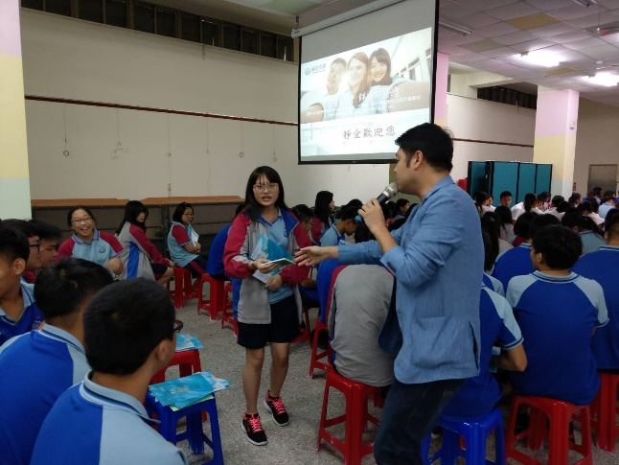 | 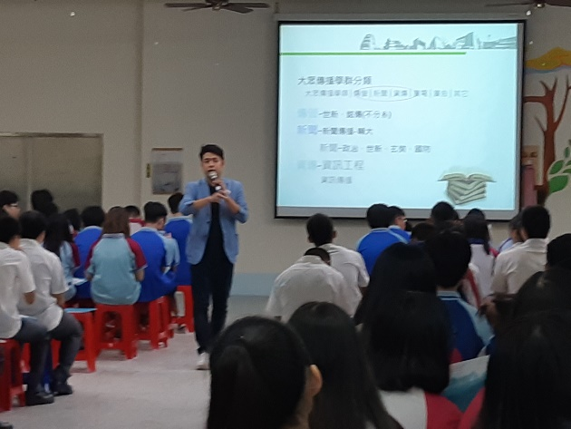
大眾傳播系特色 | 大眾傳播學群分類
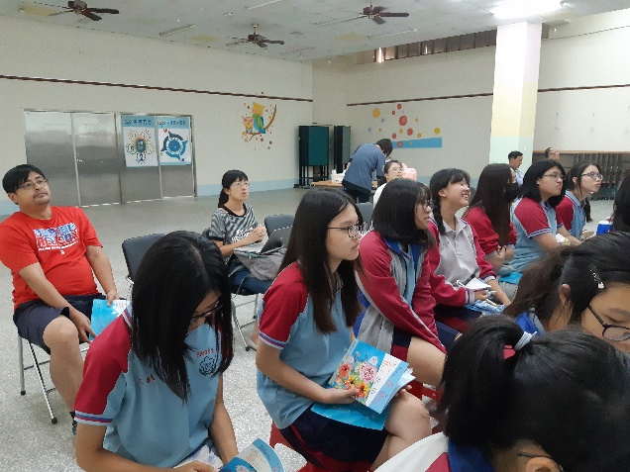 | 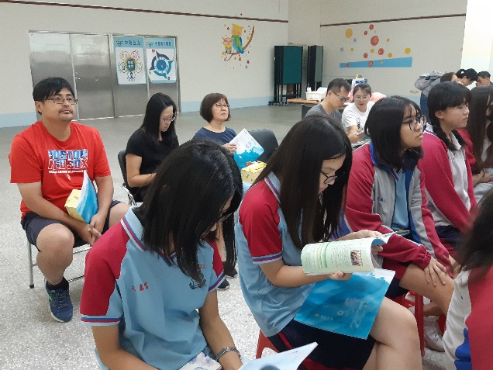
參與講座的校內教師 | 參與講座的校內教師

辦理活動照片

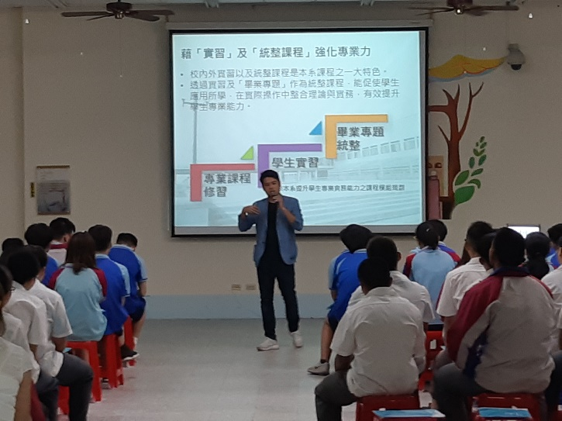 | 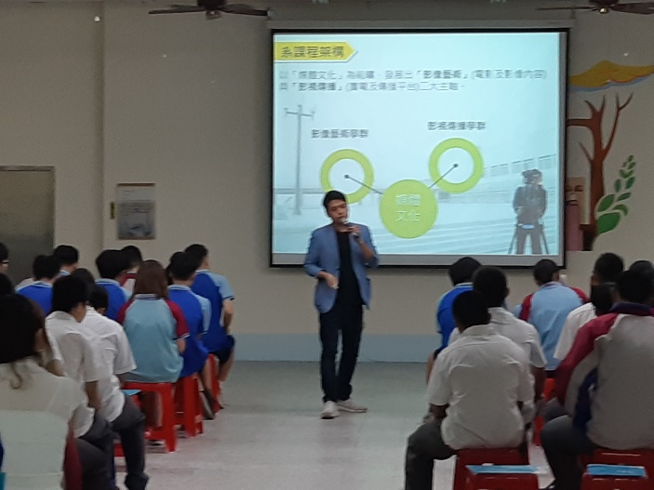
大眾傳播學群強化專業能力 | 大眾傳播學群系課程架構
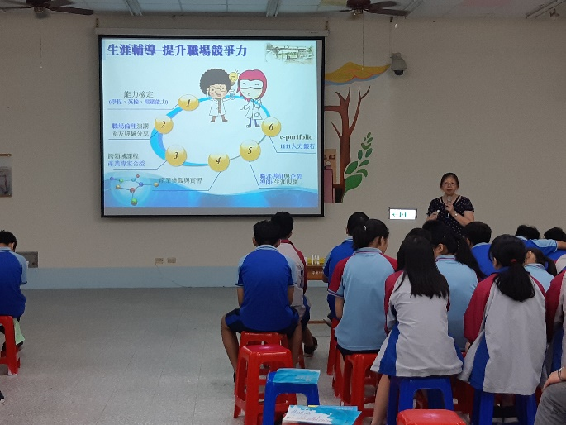 | 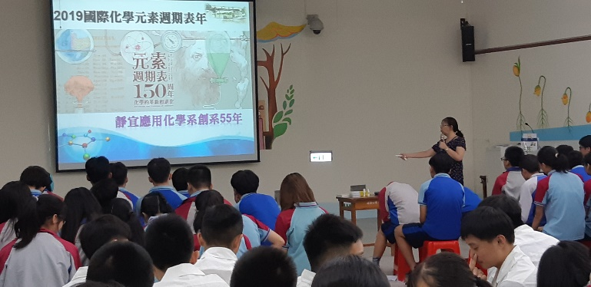
應用化學系生涯輔導-提昇職場競爭力 | 2019國際化學元素週期表年

